
KRUPS PERSINFORMATIE
_______________________________________________________________________________________

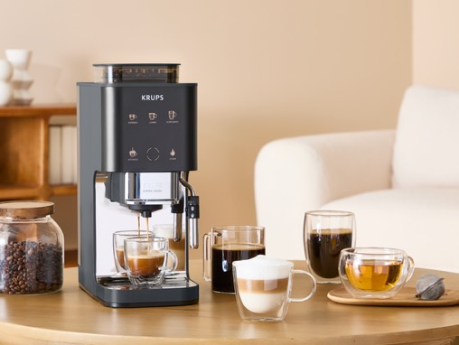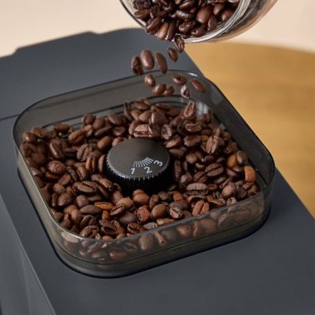

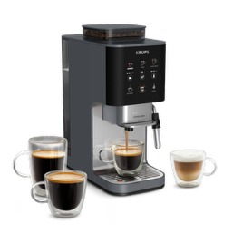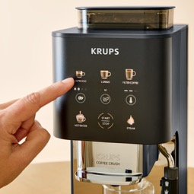

Persbericht
September 2026

Geniet van versgemalen koffie op 15 cm
KRUPS introduceert Coffee Crush: 50% compacter dan een standaard volautomatische koffiemachine

Voor de beste koffiesmaak wil je verse bonen, maar niet iedereen heeft ruimte voor een grote volautomatische koffiemachine. De KRUPS Coffee Crush combineert beide: versgemalen koffie en een compact design. Met een breedte van slechts 15 cm is hij tot wel 50% compacter dan een standaard volautomatische koffiemachine. Zo geniet je elke dag van de rijke smaak van versgemalen koffie, zonder dat een grote machine kostbare ruimte op je aanrecht inneemt.

Ondanks zijn compacte formaat doet de Coffee Crush het werk van een volautomaat. De machine maalt de koffiebonen vers, stampt de koffie automatisch aan en zet vervolgens je koffie. Met één druk op de knop kies je voor een intense espresso of een zachte lungo en pas je de koffiesterkte aan je eigen smaak aan.

Versgemalen koffiebonen
Voor een volle koffiesmaak beschikt de Coffee Crush over een metalen conische koffiemolen en een krachtige pompdruk van 15 bar. Zo geniet je thuis eenvoudig van de rijke smaak en het aroma van versgemalen koffiebonen.

Drink je af en toe liever cafeïnevrij? Ook daar is aan gedacht. In het koffiebakje kun je voorgemalen koffie toevoegen. Zo kun je gemakkelijk afwisselen zonder daarvoor de koffiebonen in de machine te hoeven vervangen.

Makkelijk schoon
Ook het onderhoud is eenvoudig. De gebruikte koffie wordt opgevangen in een uitneembaar koffiebakje dat na gebruik gemakkelijk kan worden geleegd en afgespoeld. Zo is de machine snel weer klaar voor een volgende verse kop koffie.

De KRUPS Coffee Crush is verkrijgbaar in verschillende kleuren en specificaties. Afhankelijk van het model verschillen onder meer de koffierecepten, het aantal maalstanden en de aanpassingsmogelijkheden, zoals temperatuur en hoeveelheid. Zin in cappuccino? Een van de modellen beschikt over een stoompijpje waarmee je zelf melk kunt opschuimen.

Informatie
De KRUPS Coffee Crush is verkrijgbaar in verschillende uitvoeringen via bol.com, Coolblue, MediaMarkt, Expert en via www.krups.nl/coffeecrush. De adviesverkoopprijs varieert van € 299,99 tot € 349,99, afhankelijk van het model.

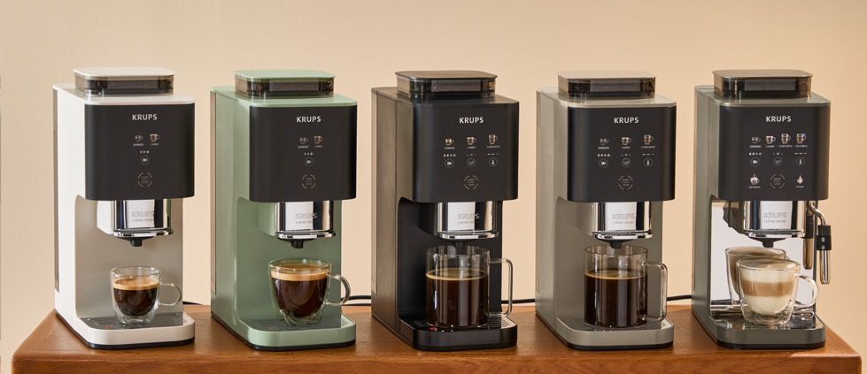

Over KRUPS
Sinds 1846 staat KRUPS synoniem voor precisie, vakmanschap en innovatie. Het merk begon als Duitse fabrikant van precisieweegschalen en groeide uit tot een internationaal toonaangevende speler op het gebied van koffie- en keukenapparatuur. Met iconische innovaties zoals de eerste elektrische koffiemolen in 1956 en decennialange expertise in koffiebereiding heeft KRUPS zich ontwikkeld tot een vertrouwd merk voor veeleisende koffieliefhebbers wereldwijd. Die combinatie van vakmanschap, precisie en gebruikersgericht design vormt nog altijd de basis van elke nieuwe innovatie van KRUPS.

Voor de redactie

Perscontact NL/BE
Van de Vorst PR
Wil van de Vorst
+31 (0) 654 22 44 88
wil@vandevorstpr.nl

Beeldmateriaal vindt u in de Press Room op: www.vandevorstpr.nl

